RIWAYAT HIDUP
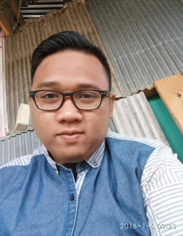
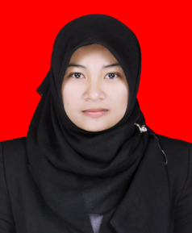
Muhammad. Gashali. B, lahir pada tanggal 10 Februari 1993 di Ujung Pandang, Kecamatan Ujung Tanah, Kota Makassar, Provinsi Sulawesi Selatan. Anak ke 2 dari 3 bersaudara ini buah hati dari pasangan Muh. Bakri P dan Cendong. Penulis memulai pendidikan Sekolah Dasar yang di tempuh di SD Hang Tuah Makassar pada tahun 1999 dan selesai pada tahun 2005, pada tahun yang sama melanjutkan ke jenjang Sekolah Menengah Pertama di SMP Muhammadiyah 2 Makassar dan selesai pada tahun 2008, dan pada tahun yang sama melanjutkan ke jenjang pendidikan menengah di SMAN 4 Makassar, dan selesai pada tahun 2011, dan selanjutnya melanjutkan ke jenjang pendidikan tinggi dan diterima di jurusan Pendidikan Luar Sekolah Fakultas Ilmu Pendidikan Universitas Negeri Makassar.
Selama kuliah Penulis aktif di organisasi internal kampus yaitu Himpunan Mahasiswa Pendidikan Luar Sekolah (HIMAPLUS) periode 2013-2014 sebagai wakil ketua HIMAPLUS.

